**CONSTRUÇÃO E APLICABILIDADE DE JOGOS MATEMÁTICOS POR ALUNOS DO CURSO DE PEDAGOGIA DA UNIVERSIDADE FEDERAL DE ALAGOAS**

Deborah Layanna Eloi de Almeida

Universidade Federal de Alagoas-UFAL

deborah_eloi@hotmail.com

Carloney Alves de Oliveira

Universidade Federal de Alagoas-UFAL

carloneyalves@gmail.com

Este trabalho configura-se como um relato de experiência vivenciada no ano de 2019 por alunos do 6º e 7º período do curso de Pedagogia da Universidade Federal de Alagoas. Nesta situação, os discentes estavam matriculados nas disciplinas de Saberes e Metodologias do Ensino da Matemática 1 (SMEM1) e posteriormente, a 2 (SMEM2), na qual foram desafiados pelo professor orientador deste componente curricular, a construírem jogos matemáticos que pudessem auxiliar os alunos do ensino fundamental 1, os quais, entraríamos em contato após a construção dos jogos para a sua aplicabilidade e estudo de sua possível eficácia, bem como de suas limitações.

Esse tipo de ensino baseado na construção coletiva e na prática de atividades, é fundamental para que possamos desconstruir alguns conceitos e sentimentos negativos, que muitos docentes possuem a respeito desta disciplina e que carregam isso ao longo da vida, podendo influenciar de forma não positiva a sua prática enquanto educadores, pois como afirma Soldatelli (2016), “[...] a matemática continua, em geral, sendo tratada como abstrata – o que a torna enfadonha, inatingível e até inútil na perspectiva de algun alunos.” (p.1)

Por isso, o percurso metodológico deste trabalho se deu aproximadamente em um total de 8 meses (dividido entre as duas disciplinas), onde os alunos passaram por 4 etapas: 1) estudo teórica e conceitual da Matemática e suas possíveis metodologias de ensino, 2) confecção de jogos matemáticos e apresentação destes à própria turma; 3) aplicabilidade dos jogos nas escolas de ensino fundamental 1; 4) reflexões e discussões acerca das possibilidades criadas e desafios encontrados.

Como resultado deste trabalho, constata-se que os jogos pedagógicos trouxeram grandes mudanças para as percepções pessoais dos próprios professores, que passaram de enxergar uma matemática “abstrata” e “inatingível”, para uma disciplina: prática, lúdica, e próxima do real, como afirma FREIRE, 1996: “É isto que nos leva, de um lado, à crítica e à recusa ao ensino “bancário”, de outro, a compreender que, apesar dele, o educando a ele submetido não está fadado a fenecer, em que pese o ensino “bancário” que deforma a necessária criatividade do educando e do educador...” (FREIRE. 1996, p.13), e auxiliou os alunos na compreensão de conteúdos matemáticos, que para eles, quando ensinado apenas de forma “tradicional”, eram difíceis de entender.

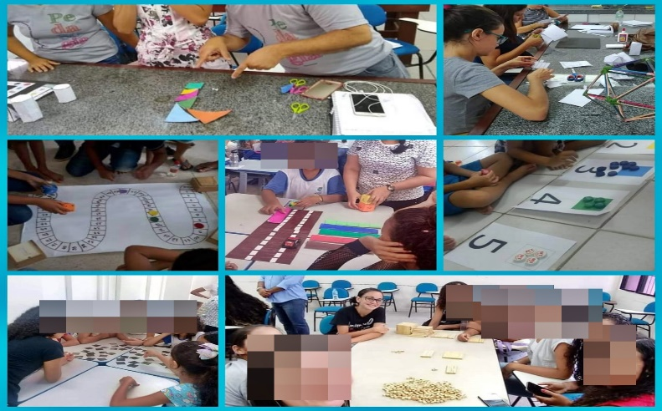Figura 1 – Construção e Aplicabilidade dos jogos matemáticos.

Fonte: Os autores

**REFERÊNCIAS:**

Freire, Paulo. **Pedagogia da Autonomia**: saberes necessários à prática educativa. São Paulo: Paz e Terra. 1996.

SOLDATELLI, Ângela. **Um Laboratório para o Ensino de Matemática**. Scientia cum industria, V.4, N.4, 223—227, 2016. Disponível em: <file:///C:/Users/Debor/Downloads/4908-19076-1-PB.pdf> Acesso em: 12.nov.2021.